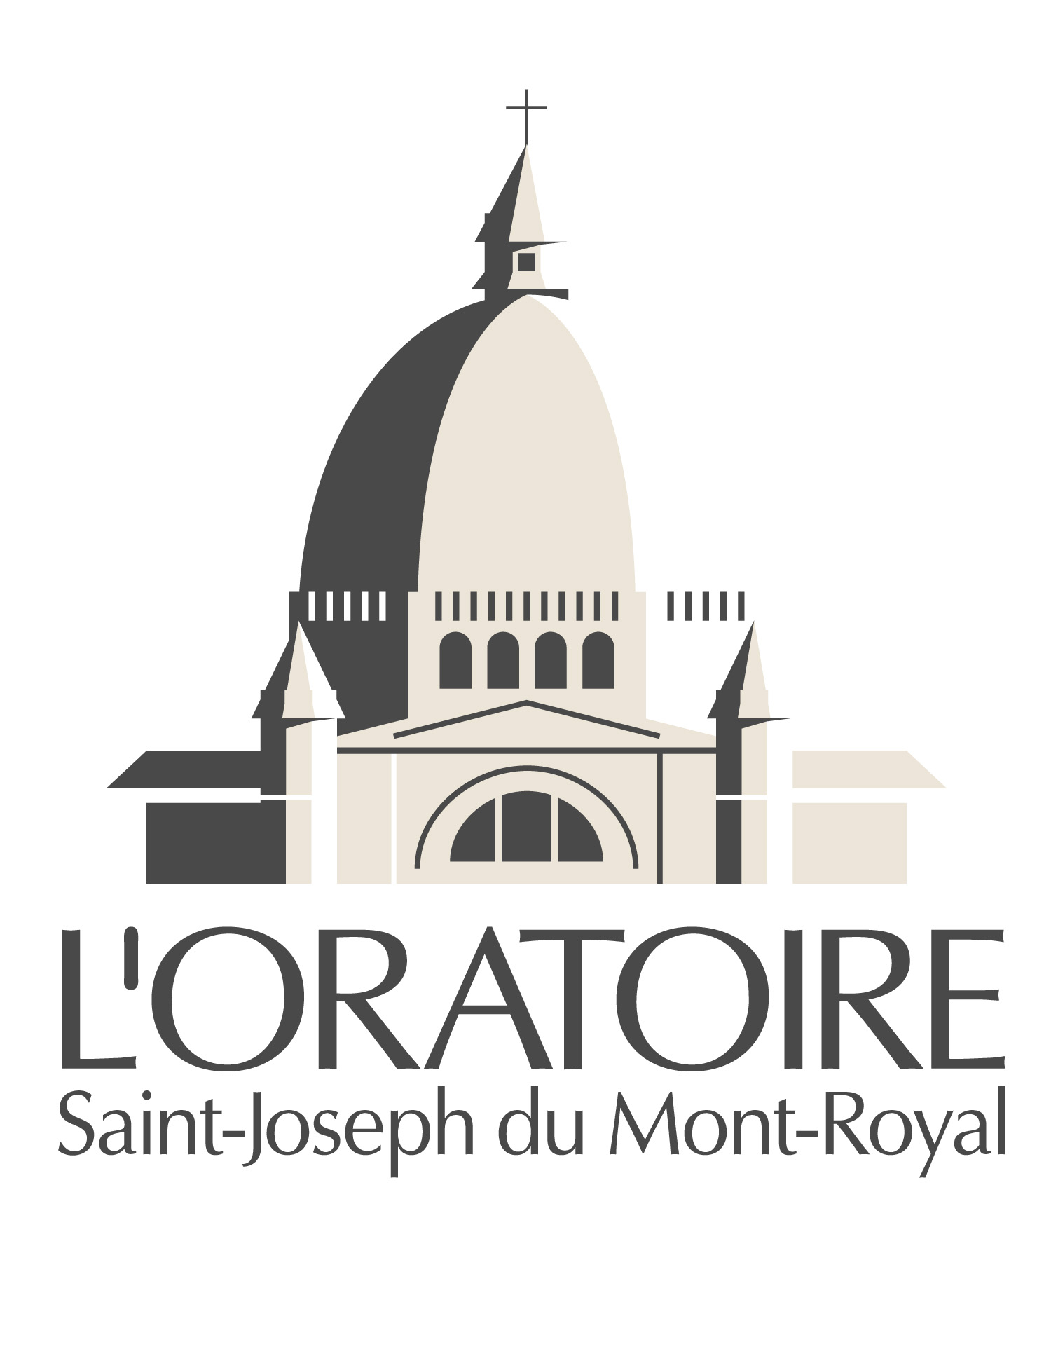

Vers la canonisation de frère André
Quelques faits saillants de l’histoire de l’Oratoire Saint-Joseph

Le projet d’une vie, l’Oratoire Saint-Joseph est devenu, au fil des décennies, le sanctuaire le plus important au monde dédié à saint Joseph, un lieu de pèlerinage exceptionnel associé au frère André, son fondateur.
Son rayonnement en a fait une destination spirituelle et touristique d’envergure internationale.

L’architecture distinctive de ce bâtiment, et surtout son dôme imposant, conjuguée à son emplacement à flanc de montagne, à son allée sacré et à son chemin de la croix dans de splendides jardins, lui confèrent une présence physique et symbolique remarquable.

Quelques faits saillants de l’histoire de l’Oratoire Saint-Joseph

1904 Le 19 octobre : bénédiction de l’oratoire (lieu destiné à la prière, petite chapelle) construit par le frère André avec l’aide de frère Abundius et quelques amis laïcs.

1908 Le 2 août : 700 personnes se présentent à la messe marquant l’inauguration de la chapelle agrandie, mais celle-ci ne peut en contenir qu’une cinquantaine… Novembre : deuxième agrandissement de la chapelle.

1909 Construction, près de la chapelle, d’un kiosque de bois abritant un magasin d’objets de piété, un restaurant, une salle d’attente et une chambrette pouvant servir de bureau à frère André. Le 6 juin : bénédiction de la cloche acquise en France et installée dans le clocher de la chapelle. 3 000 personnes assistent à l’événement.

1910 Troisième agrandissement de la chapelle : la dimension de la nef est doublée; une sacristie est ajoutée, surmontée d’un clocher et d’une chambre pour frère André. Tenue du Congrès eucharistique international à Montréal. Pendant la durée du congrès, quelque 200 000 pèlerins gravissent les marches qui montent à l’Oratoire.

1912 Quatrième et dernier agrandissement de la chapelle. Inauguration du premier presbytère.

1914 La Congrégation de Sainte-Croix autorise la construction de ce qui deviendra la future basilique.
1915 Début des travaux de construction de la crypte. Déjà, pendant la période estivale, il faut contrôler la présence de foules afin de ne pas nuire aux ouvriers.

1917 Inauguration et bénédiction de la crypte.

1918 Déplacement de la petite chapelle de son site original.

1924 Le 31 août : bénédiction de la pierre d’angle de la basilique devant une foule estimée à 35 000 personnes.

1926 Début des travaux de fondation.

1930 Construction de la partie inférieure de la basilique.

1931 Fermeture temporaire du chantier en raison de la crise économique.

1937 Le 6 janvier : décès de frère André. Pendant 6 jours et 6 nuits, plus de un million de personnes défilent devant son cercueil.

Le 12 janvier : funérailles de frère André dans la crypte de l’Oratoire. Elles sont présidées par le cardinal Rodrigue Villeneuve, archevêque de Québec.

Reprise des travaux de construction de la partie supérieure de la basilique.

1941 Le 1er août : bénédiction de la croix surplombant le dôme de la basilique par Mgr Joseph Charbonneau, archevêque de Montréal.

1946 Construction de la chapelle votive et de l’enclave du tombeau de frère André.

1954 Déplacement de la petite chapelle vers un site plus élevé sur la montagne.
Le 21 novembre : célébration de la première messe solennelle dans la basilique.

1955 Le 19 mars : élévation de l’Oratoire au rang de basilique mineure.
Dévoilement du monument dédié à frère André. Inauguration du carillon.

1956 Ouverture officielle de la basilique.

1960 Introduction officielle, à Rome, du procès apostolique de frère André en vue de sa béatification.
Le 13 novembre : installation et bénédiction de l’orgue Beckerath de la basilique, l’un des 10 plus
grands orgues au monde.

1963 Le 11 décembre : ouverture du tombeau de frère André par le Tribunal ecclésiastique chargé de la cause de la béatification, afin de constater l’intégrité des restes du défunt.

1965 Réaménagement du sanctuaire de la crypte.

1967 Parachèvement de l’intérieur de la basilique.

1975 Début des travaux d’aménagement de l’esplanade.

1978 Le pape Paul VI déclare frère André vénérable, reconnaissant sa pratique héroïque des vertus évangéliques.

1982 Béatification de frère André par le pape Jean-Paul II.

2003 Dévoilement d’un plan de réaménagement majeur de l’ensemble du site de façon qu’il soit plus accessible, plus fonctionnel, plus sécuritaire et mieux adapté aux besoins des visiteurs et des pèlerins.

2004 On célèbre le 100e anniversaire de l’Oratoire Saint-Joseph du Mont-Royal
en consacrant la basilique le 17 octobre.

Fréquenté, chaque année, par quelque deux millions de pèlerins et visiteurs, ce haut lieu de spiritualité se distingue par son accueil des gens de toutes cultures et religions. L’équipe pastorale de l’Oratoire Saint-Joseph du Mont-Royal favorise le dialogue et le rapprochement par les arts, la musique et la prière dans la tradition chrétienne. Havre de tranquillité et de paix au cœur de la ville, l’Oratoire Saint-Joseph demeure un phare spirituel recherché et apprécié 365 jours par année 16 heures par jour.

Pour renseignements : Elaine Mayrand Danielle Decelles
Massy-Forget relations publiques L’Oratoire Saint-Joseph du Mont-Royal
514 842-2455, poste 24 514 733-8216, poste 2711
514 718-2124 (cellulaire) 514 264-1764 (cellulaire)
emayrand@mfrp.com ddecelles@osj.qc.ca et www.saint-joseph.org

Le 16 février 2010

